Урок геометрии
в 8 классе
Пифагор и его теорема

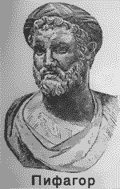
Наши координаты:
. Омск, ОмГПУ, наб. Тухачевского, гл. корпус,
каф. прикладной математики, факльтет информатики
Тел.: 23-47-81
Email: kurganova@omgpu.omsk.edu
ОмГПУ
Козак Татьяна Ивановна,
учитель математики
МОБУ СОШ №20
пгт.Прогресс Амурской области

2014 г

Цель урока:
- закрепить навык применения теоремы Пифагора при решении задач различного характера: от простых к более сложным;
- прививать интерес к предмету через знакомство с историческими фактами и через решение задач;
- развивать межпредметные связи.
Методы обучения:
  - обяснительно-иллюстративный;
  - репродуктивный;
  - проблемно-исследовательский;
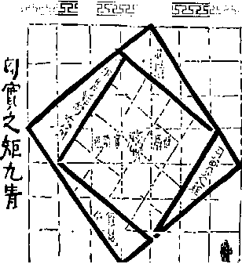
  - частично-поисковый.
Выбор учебной ситуации:
    - преподавание;
    - ученик учится сам;
    - совместная работа.
Уровень усвоения:
      - берут знания в готовом виде;
      - применяют по правилу, образцу;
      - добывают в новой ситуации.

Ход урока
I. Организационный момент
II. Вступительное слово учителя
На сегодняшнем уроке мы снова будем говорить о теореме Пифагора – одной из самых удивительных теорем геометрии. Мы с вами уже знакомы с этой теоремой, научились применять её при решении простых задач. А сегодня мы узнаем много нового и интересного из жизни Пифагора, будем решать интересные задачи.
А

С В
III. Фронтальная беседа
- Как называется фигура, изображённая на рисунке?
- Какой треугольник называется прямоугольным?
- Как называются его стороны?
- Что такое гипотенуза?
- Что такое катеты?
- Назовите по рисунку гипотенузу и катеты треугольника.
IV. Слушаем сказку
7. В чём особенность любой сказки?
Далеко-далеко, куда не летают даже самолёты, находится страна Геометрия. В этой необычной стране был один удивительный город – город Теорем. Однажды в этот город пришла красивая девочка по имени Гипотенуза. Она попробовала снять комнату, но куда бы она ни обращалась, ей всюду отказывали. Наконец она подошла к покосившемуся домику и постучала. Ей открыл мужчина, назвавший себя Прямым Углом, и он предложил Гипотенузе поселиться у него. Гипотенуза осталась в доме, в котором жил Прямой Угол и два его маленьких сына по имени Катеты. С тех пор жизнь в доме Прямого Угла пошла по-новому. На окошке Гипотенуза посадила цветы, а в палисаднике развела красивые розы. Дом принял форму прямоугольного треугольника. Обоим Катетам Гипотенуза очень понравилась, и они попросили её остаться навсегда в их доме. По вечерам эта дружная семья собирается за семейным столом. Иногда Прямой Угол играет со своими детишками в прятки. Чаще всего искать приходится ему, а Гипотенуза прячется так искусно, что найти бывает её очень трудно. Однажды во время игры Прямой Угол подметил интересное свойство: если ему удаётся найти Катеты, то отыскать Гипотенузу не составляет труда. Так Прямой Угол пользуется этой закономерностью, надо сказать очень успешно.
V. Продолжение беседы
8. Это сказка? Почему?
- Так какой же закономерностью пользуется прямой угол?
- Сформулируйте теорему Пифагора.
- Воспользовавшись теоремой Пифагора, определите х по данным рисунка.
5
х 6 х 5 х

13
8 5
- Что можно сказать о таком треугольнике? Как он называется?
VI. Немного истории
Ученик: В древней Греции жил учёный Пифагор. О жизни этого учёного известно немного, зато с его именем связано ряд легенд. Рассказывают, что он много путешествовал, был в Индии, Египте, Вавилоне, изучал древнюю культуру и достижения науки разных стран. Вернувшись на Родину, Пифагор организовал кружок молодёжи из представителей аристократии. В кружок принимались с большими церемониями после долгих испытаний. Каждый вступающий отрекался от своего имущества и давал клятву хранить в тайне учения основателя. Так, на юге Италии, которая была тогда греческой колонией, возникла так называемая пифагорейская школа. Пифагорейцы занимались математикой, философией, естественными науками. Ими было сделано много важных открытий в арифметике и геометрии. В школе существовал декрет, по которому авторство всех математических работ приписывалось Пифагору. Пифагор был убит в уличной схватке во время народного восстания. После его смерти ученики окружили имя своего учителя множеством легенд, что установить о Пифагоре правду невозможно.
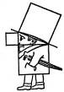
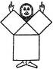
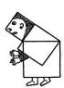
Учитель: Существует более 150-ти способов доказательства теоремы Пифагора. Доказательство теоремы Пифагора учащиеся средних веков считали очень трудным и называли его «ослиный мост», или «бегство убогих», т. к. некоторые «убогие» ученики, не имеющие серьёзной математической подготовки, бежали от геометрии. Слабые ученики, заучившие теорему наизусть, без понимания, и прозванные, поэтому ослами, были не в состоянии преодолеть теорему Пифагора, служившую для них вроде непреодолимого моста. Из-за чертежей, сопровождающих теорему Пифагора, учащиеся называли её также «ветряной мельницей», составляли стихи вроде «Пифагоровы штаны на все стороны равны», рисовали карикатуры.

Теорему Пифагора можно найти и в древнейшем китайском трактате «Чжоу-би» и в средневековой арабской рукописи.
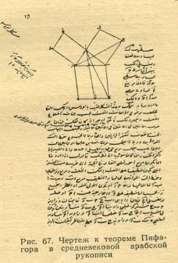
А вот в Древней Индии существовал способ доказательства без слов. Слушателям представлялся чертёж и одно слово «Смотри!»

Также в Древней Индии был обычай предлагать задачи в стихах. Вот одна из задач индийского математика XII века Бхаскары.
Наши координаты:
. Омск, ОмГПУ, наб. Тухачевского, гл. корпус,
каф. прикладной математики, факльтет информатики
Тел.: 23-47-81
Email: kurganova@omgpu.omsk.edu
ОмГПУ
На берегу реки рос тополь одинокий.
Вдруг ветра порыв его ствол надломил.
Бедный тополь упал. И угол прямой
С теченьем реки его ствол составлял.
Запомни теперь, что в том месте река
В 4 лишь фута была широка.
Верхушка склонилась у края реки.
Осталось 3 фута всего от ствола,
Прошу тебя, скоро теперь мне скажи:
У тополя как велика высота?
В

С

3

А
4 D
Дано: ΔАСD, ∠А = 90^{о}, АС = 3 фута, АD = 4 фута.
Найти: АВ
Решение:
1. АВ = АС + СD.
2. По теореме Пифагора
СD² = АС² + АD² = 9 + 16 = 25,
СD = 5 футов.
3. АВ = 3 + 5 = 8 (футов).
Ответ: 8 футов.
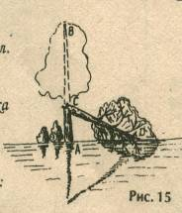

(1 фут ≈ 0,3 м, 0,3 · 8 = 2,4 м)
- Как называется ΔСАD?
- С чем связано название «египетский треугольник»?
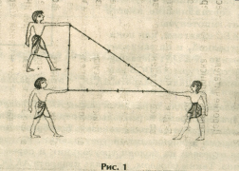
Такое название связано с тем, что верёвочным треугольником со сторонами 3; 4 и 5 единиц пользовались ещё в Древнем Египте для построения прямых углов на местности. Этот удобный и очень точный способ, употребляемый землемерами для проведения на местности перпендикулярных линий, применялся и строителями египетских пирамид.

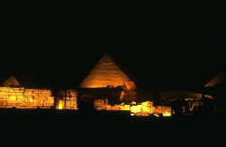
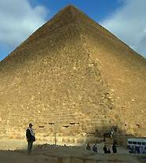
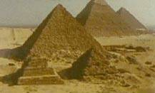
Пирамида Хеопса
Пирамида Хефрена
Комплекс пирамид

Ребята, некоторые из вас знакомы с рассказом Льва Толстого «Много ли человеку земли нужно». О чём этот рассказ? (Читают отрывок)
Если вы были внимательны, то внутри главы VIII вы могли наблюдать за передвижением Пахома, который покупал землю. Давайте попробуем проследить за его передвижением и изобразим путь геометрически.
х
1. Неизвестный катет находим по теореме Пифагора: х² = 15² – 13² = 225 – 169 = 56,
х ≈ 7,5 верстам.
2. S_{участка} = (2 + 10) · 7,5 = 45 (кв. вёрст);
3. 1 верста (русская мера длины) = 1,0668 км,
45 кв. вёрст ≈ 48 км² = 4800 га.
Ответ: 4800 га.
2

15 15

Учитель: Теорема Пифагора и пифагорейской школой восхищается человечество на протяжении всей истории. Им посвящают стихи, песни, рисунки, картины. Так, художник Ф. А. Бронников (1827 - 1902) нарисовал картину «Гимн пифагорейцев восходящему солнцу». Картина передаёт пафос преклонения учеников легендарной школы перед единой гармонией, царицей в мироздании, музыке, числе.
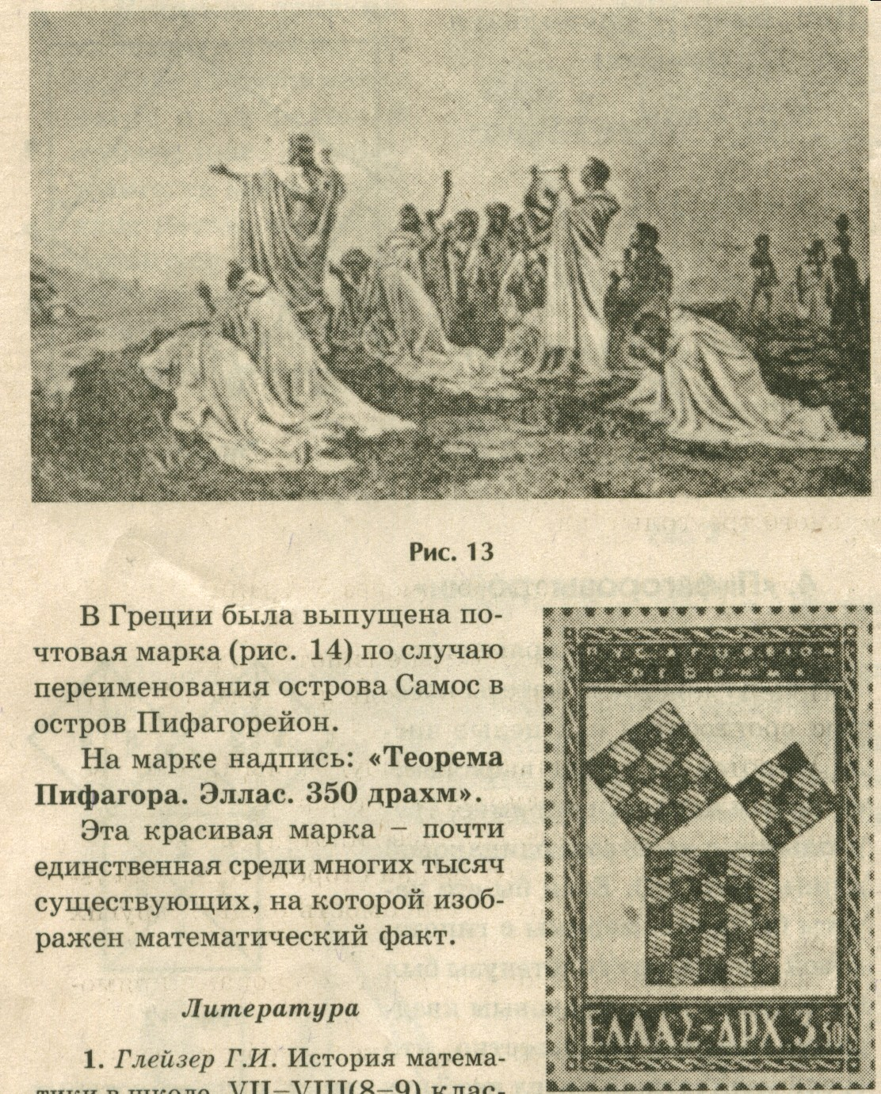

В Греции была выпущена почтовая марка по случаю переименования острова Самос в остров Пифагорейон. На марке надпись: «Теорема Пифагора. Эллас. 350 драхм».
Это красивая марка – почти единственная среди многих тысяч существующих, на которой изображён математический факт.

VII. Итог
Дана таблица, в которой а и в – катеты, с – гипотенуза. Заполните пустые ячейки таблицы, производя по возможности устные вычисления.
а | в | с  Теорема Пифагора уже не правило, а закон, потому что она верна не для одного или нескольких, а для всех прямоугольных треугольников.
6 | 8
1 | 1
 | 12 | 15
12 |  | 20
А закончить урок мне хочется словами немецкого писателя-романтиста А. Шамиссо:
Пребудет вечной истина, как скоро
Её познает слабый человек!
И ныне теорема Пифагора
Верна, как и в его далёкий век.

